新桥街道中心幼儿园中三班幼儿一日生活动态记录
自主来园：
今日来园人数29人，韩璟昱、杨芷若缺勤。
自主服务与问好：
来园后孩子们能自己独立走到班级并主动与老师打招呼的幼儿有：陈盼、李宇涵、郑雅姝、缪欣妍、金栩萌、欧阳悦、蒋绍文、巢熠阳、穆永泽、陈晓蕊、贾清晨、任伊桐、周扬、丁妤暄、陈雨航、张砚钧、方雅颂、程诺、唐锦轩、徐梓嘉、吉思远、叶歆雅、万灵杰、钱宣妤、朱姝妍、柳晨熙、王钧逸、何书泽、高文浩。
进班后能自己将物品放置抽屉并将水杯绕好放在水杯架的幼儿有：陈盼、李宇涵、郑雅姝、缪欣妍、金栩萌、欧阳悦、蒋绍文、巢熠阳、穆永泽、陈晓蕊、贾清晨、任伊桐、周扬、丁妤暄、陈雨航、张砚钧、方雅颂、程诺、唐锦轩、徐梓嘉、吉思远、叶歆雅、万灵杰、钱宣妤、朱姝妍、柳晨熙、王钧逸、何书泽、高文浩。

户外活动情况：
今天我们户外玩的是小木屋，其中能够遵守户外游戏规则的幼儿有：陈盼、李宇涵、郑雅姝、缪欣妍、金栩萌、欧阳悦、蒋绍文、巢熠阳、穆永泽、陈晓蕊、贾清晨、任伊桐、周扬、丁妤暄、陈雨航、张砚钧、方雅颂、程诺、唐锦轩、徐梓嘉、吉思远、叶歆雅、万灵杰、钱宣妤、朱姝妍、柳晨熙、王钧逸、何书泽、高文浩。
其中能够自主喝水擦汗休息的幼儿有：陈盼、李宇涵、郑雅姝、缪欣妍、金栩萌、欧阳悦、蒋绍文、巢熠阳、穆永泽、陈晓蕊、贾清晨、任伊桐、周扬、丁妤暄、陈雨航、张砚钧、方雅颂、程诺、唐锦轩、徐梓嘉、吉思远、叶歆雅、万灵杰、钱宣妤、朱姝妍、柳晨熙、王钧逸、何书泽、高文浩。
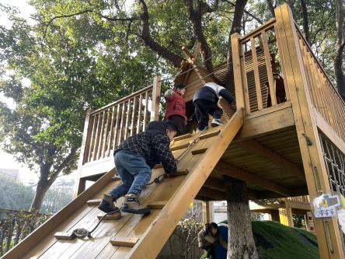 | 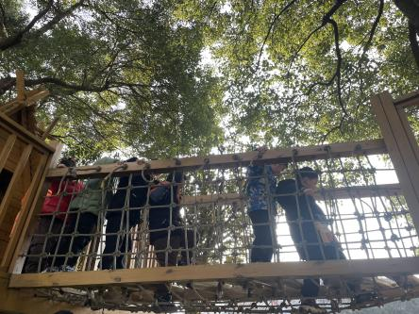 | 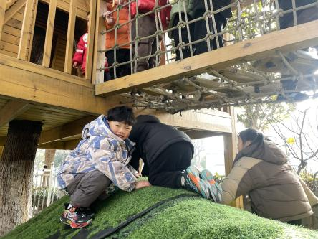
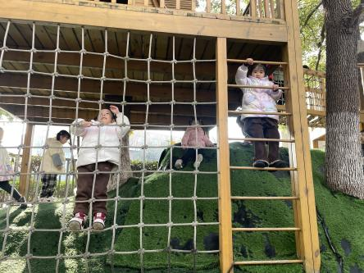 | 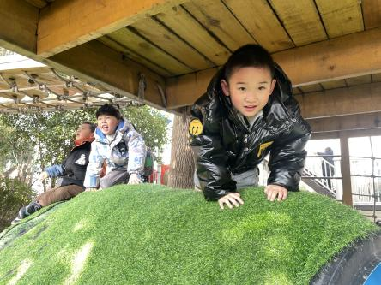 | 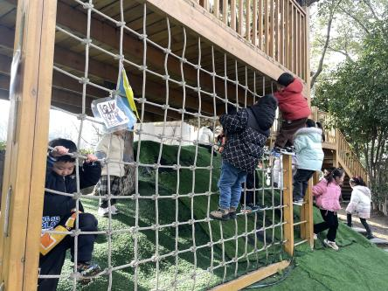

区域游戏情况：
今天游戏中能够积极参与区域的幼儿有：陈盼、李宇涵、郑雅姝、缪欣妍、金栩萌、欧阳悦、蒋绍文、巢熠阳、穆永泽、陈晓蕊、贾清晨、任伊桐、周扬、丁妤暄、陈雨航、张砚钧、方雅颂、程诺、唐锦轩、徐梓嘉、吉思远、叶歆雅、万灵杰、钱宣妤、朱姝妍、柳晨熙、王钧逸、何书泽、高文浩。
其中能够提前做好区域游戏计划快速选好自己想玩区域的幼儿有：陈盼、李宇涵、郑雅姝、缪欣妍、金栩萌、欧阳悦、蒋绍文、巢熠阳、穆永泽、陈晓蕊、贾清晨、任伊桐、周扬、丁妤暄、陈雨航、张砚钧、方雅颂、程诺、唐锦轩、徐梓嘉、吉思远、叶歆雅、万灵杰、钱宣妤、朱姝妍、柳晨熙、王钧逸、何书泽、高文浩。
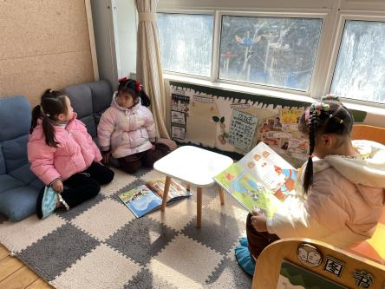  图书区：缪欣妍、方雅颂、陈晓蕊 | 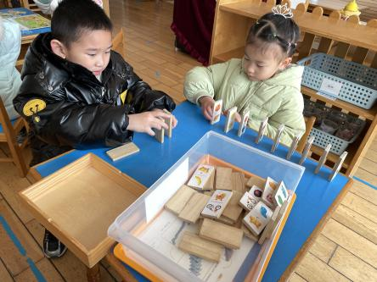  益智区：何书泽、钱宣妤 | 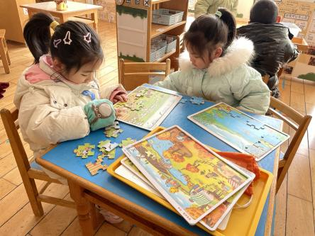  美工区：  益智区：叶歆雅、任伊桐
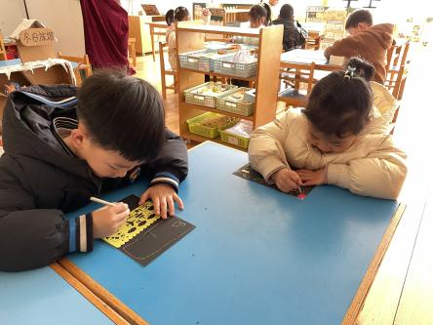  美工区：吉思远、金栩萌 | 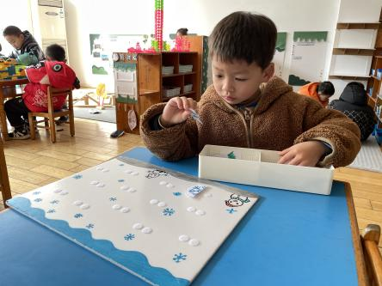  益智区：万灵杰 | 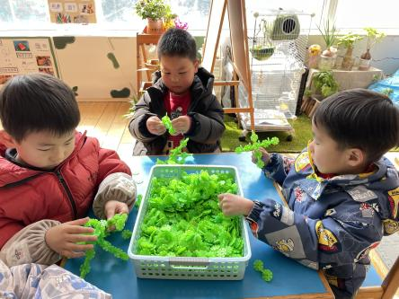  桌面建构：高文浩、李宇涵、张砚钧
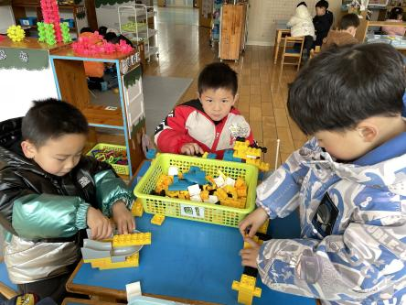  桌面建构:王钧逸、穆永泽、程诺 | 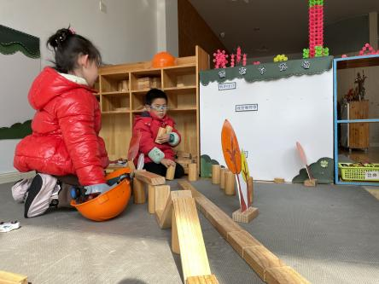  地面建构：巢熠阳、朱姝妍 | 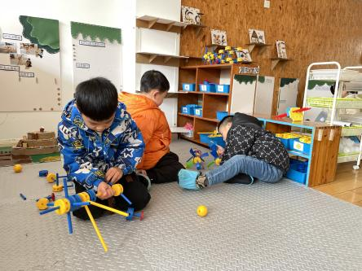  万能工匠：陈盼、唐锦轩、柳晨熙
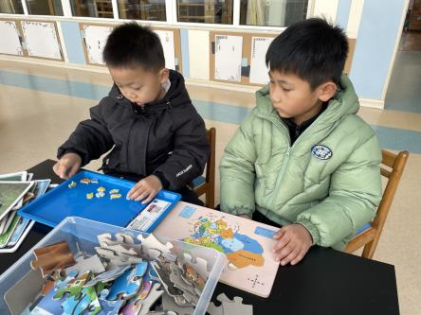  科探区：周扬、徐梓嘉 | 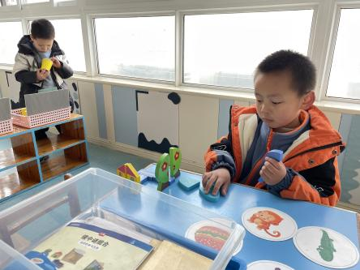  科探区：陈雨航 | 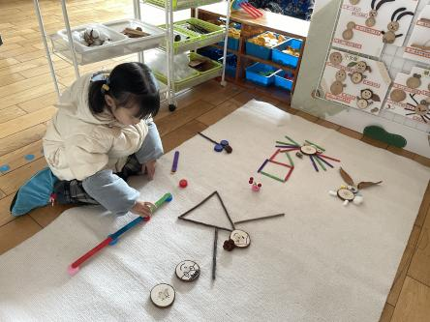  自然材料：郑雅姝
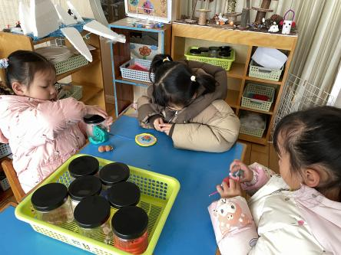

美工区：欧阳悦、丁妤暄、贾清晨

生活活动情况：
今天的早点是牛奶、核桃仁、多样饼干。
吃完能够进行漱口并将牛奶杯送到相应位置的幼儿有：陈盼、李宇涵、郑雅姝、缪欣妍、金栩萌、欧阳悦、蒋绍文、巢熠阳、穆永泽、陈晓蕊、贾清晨、任伊桐、周扬、丁妤暄、陈雨航、张砚钧、方雅颂、程诺、唐锦轩、徐梓嘉、吉思远、叶歆雅、万灵杰、钱宣妤、朱姝妍、柳晨熙、王钧逸、何书泽、高文浩。
其中能够迅速吃完点心并保持桌面整洁的幼儿有：陈盼、李宇涵、郑雅姝、缪欣妍、金栩萌、欧阳悦、蒋绍文、巢熠阳、穆永泽、陈晓蕊、贾清晨、任伊桐、周扬、丁妤暄、陈雨航、张砚钧、方雅颂、程诺、唐锦轩、徐梓嘉、吉思远、叶歆雅、万灵杰、钱宣妤、朱姝妍、柳晨熙、王钧逸、何书泽、高文浩。

集体活动情况：
《社会：开心帽和生气包》
每个人都有开心和生气的时候，开心的事情会让你大笑，可以和别人分享；生气的时候会让你的情绪大跌，心情郁闷，需要加以宣泄。所以本节活动利用游戏的方式，引导幼儿在轻松的氛围中自由讲述过去发生的情绪事件，以宣泄情绪。同时引导孩子们在了解同伴的心情故事后，学习表达自己对同伴的关心：在同伴快乐时，与他（她）分享快乐；在同伴伤心难过时，与他（她）共同承担，并给予他安慰。
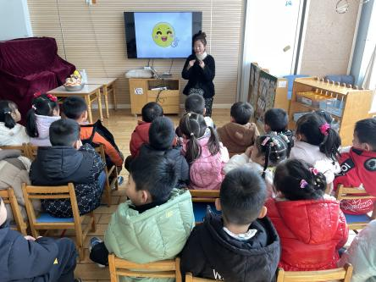 | 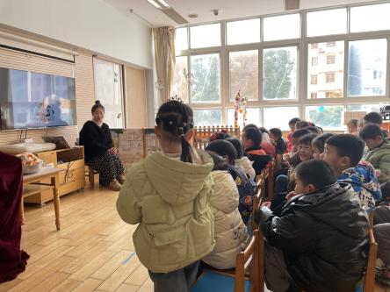 | 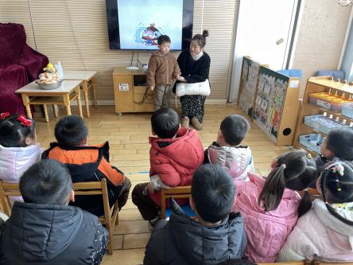
其中能学习表达自己对别人的关心，愿意做力所能及的事给别人带来快乐的幼儿有：陈盼、李宇涵、郑雅姝、缪欣妍、金栩萌、欧阳悦、蒋绍文、巢熠阳、穆永泽、陈晓蕊、贾清晨、任伊桐、周扬、丁妤暄、陈雨航、张砚钧、方雅颂、程诺、唐锦轩、徐梓嘉、吉思远、叶歆雅、万灵杰、钱宣妤、朱姝妍、柳晨熙、王钧逸、何书泽、高文浩。

午餐情况：
今天的午餐是燕麦饭、白萝卜烧肉圆、大蒜平菇炒鸡蛋和美味罗宋汤。
餐前各小组幼儿有序如厕、洗手、开好大炮，做好餐前准备。洗好手后小朋友开好大炮有序排好队自主端饭菜。所有的幼儿都能两只小手端住碗，并有序的行径。
午餐时，随着舒缓柔和的轻音乐，幼儿用正确的姿势午餐小脚放在桌子下面，身体朝向桌子一手扶碗一手拿勺。安静的进餐，知道一口饭一口菜，举手添汤；餐后自主送碗勺后自主拿取苹果，苹果吃完洗手漱口擦嘴巴做好餐后卫生管理。
自主进餐并光盘行动的幼儿有：陈盼、李宇涵、郑雅姝、缪欣妍、金栩萌、欧阳悦、蒋绍文、巢熠阳、穆永泽、陈晓蕊、贾清晨、任伊桐、周扬、丁妤暄、陈雨航、张砚钧、方雅颂、程诺、唐锦轩、徐梓嘉、吉思远、叶歆雅、万灵杰、钱宣妤、朱姝妍、柳晨熙、王钧逸、何书泽、高文浩。

午睡情况：
散步后孩子们主动塞好小椅子自主如厕，进入午睡室后主动将鞋子摆整齐，放在指定的位置。今天28位幼儿听完睡前故事在12点30分左右进入睡眠的状态分别是：陈盼、李宇涵、郑雅姝、缪欣妍、金栩萌、欧阳悦、蒋绍文、穆永泽、陈晓蕊、贾清晨、任伊桐、周扬、丁妤暄、陈雨航、张砚钧、方雅颂、程诺、唐锦轩、徐梓嘉、吉思远、叶歆雅、万灵杰、钱宣妤、朱姝妍、柳晨熙、王钧逸、何书泽、高文浩。
睡前能自主尝试盖被子的幼儿有：陈盼、李宇涵、郑雅姝、缪欣妍、金栩萌、欧阳悦、蒋绍文、巢熠阳、穆永泽、陈晓蕊、贾清晨、任伊桐、周扬、丁妤暄、陈雨航、张砚钧、方雅颂、程诺、唐锦轩、徐梓嘉、吉思远、叶歆雅、万灵杰、钱宣妤、朱姝妍、柳晨熙、王钧逸、何书泽、高文浩。

老师的话：
1.今日孩子带回家的告家长书回执单请大家明日让孩子带来幼儿园哦！

